Captura de pantalla (1 Formulario inicial - 20250401142002):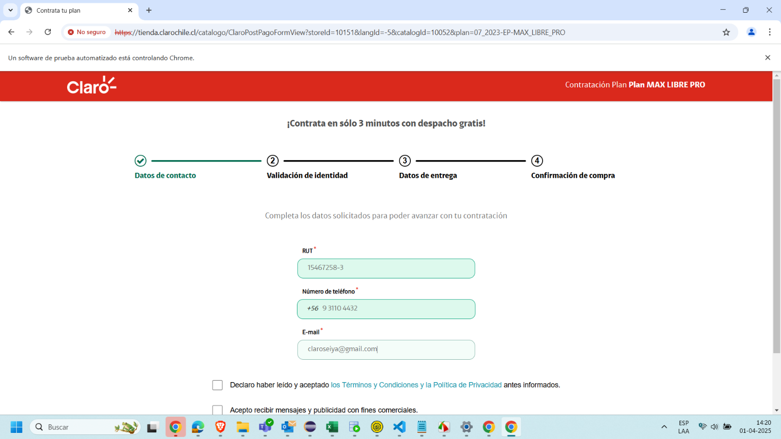

Captura de pantalla (2 Formulario inicial completado - 20250401142013):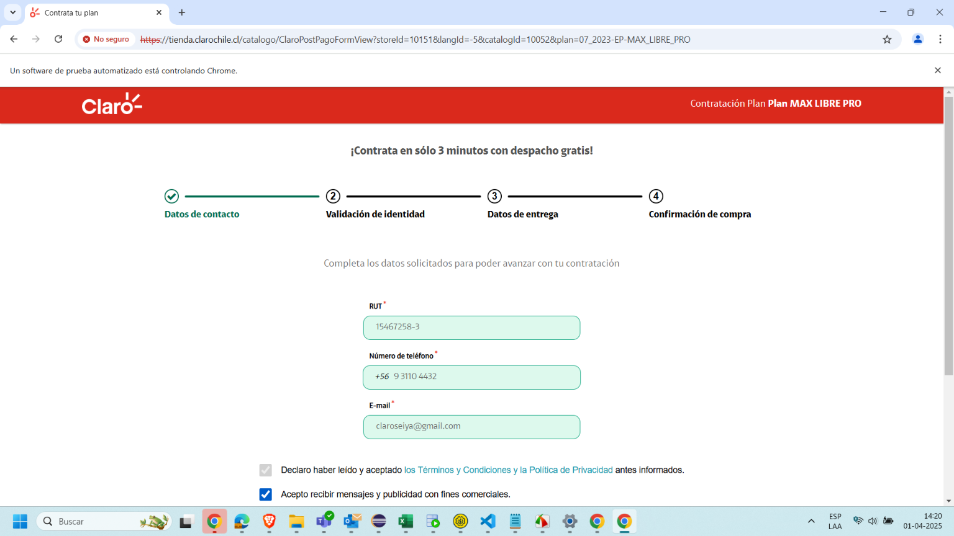

Captura de pantalla (3 Nro de serie ingresado - 20250401142025):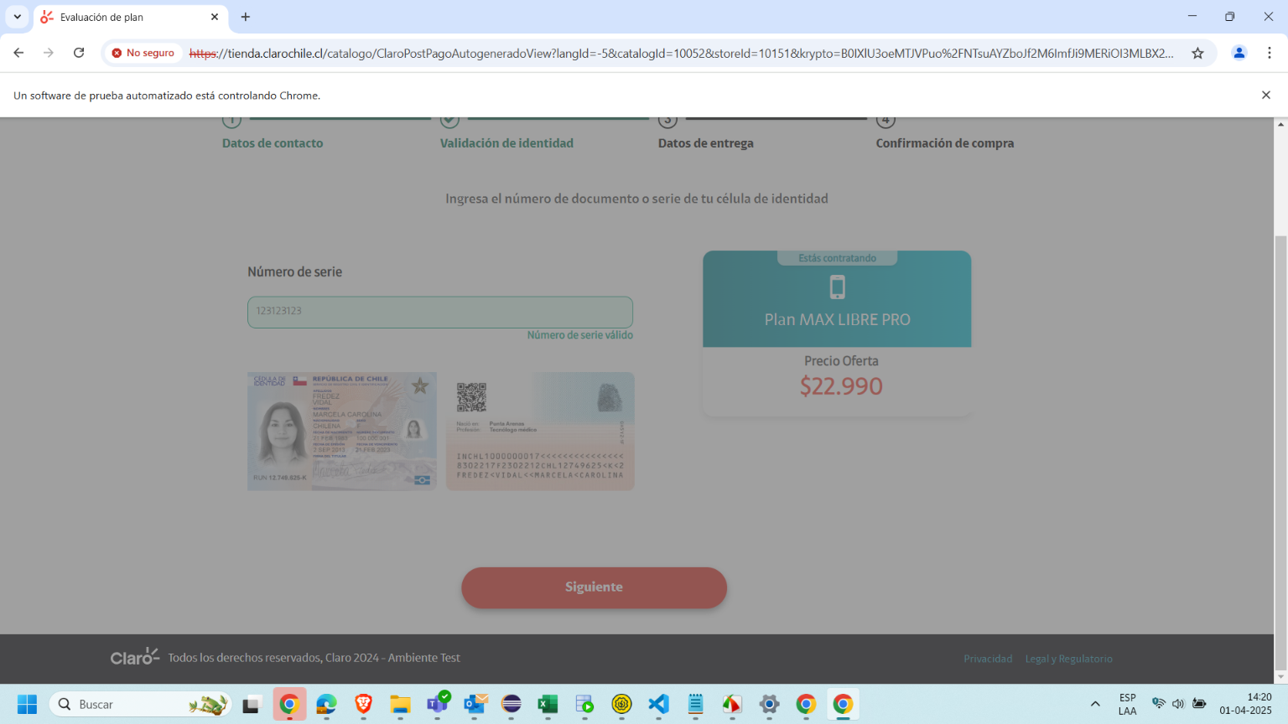

Captura de pantalla (4 Datos ingresados - 20250401142107):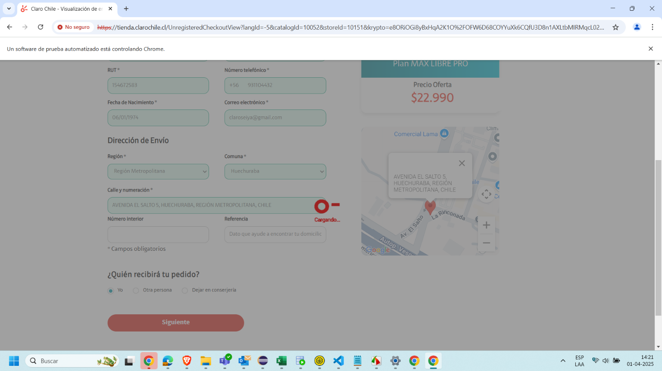

Captura de pantalla (5 Tipo de envío seleccionado - 20250401142113):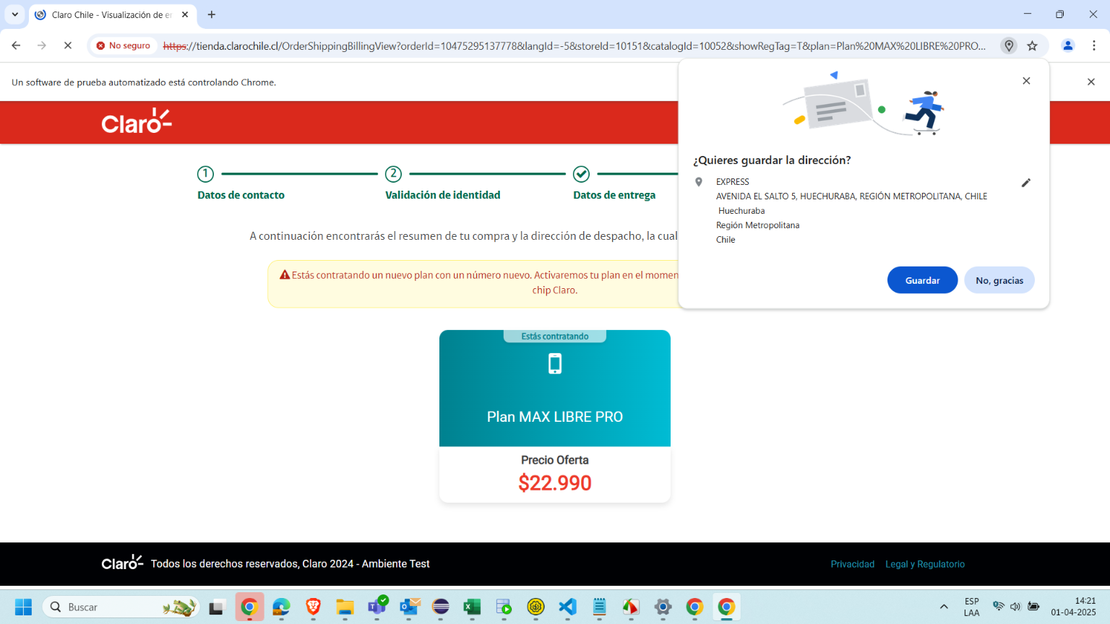

Captura de pantalla (1 Formulario inicial - 20250401143438):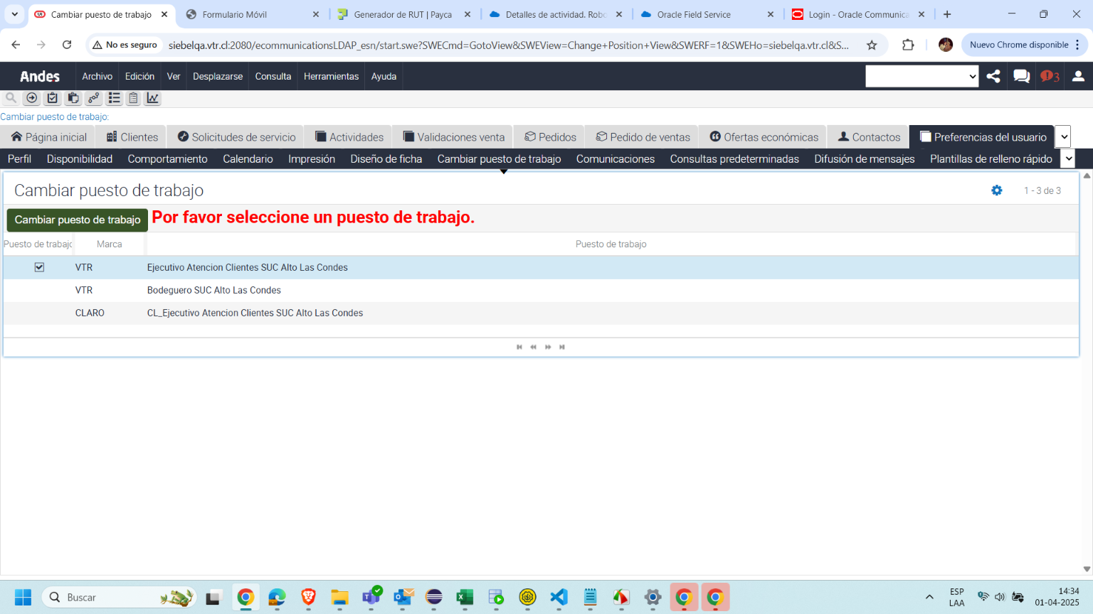

Captura de pantalla (2 Formulario inicial completado - 20250401143449):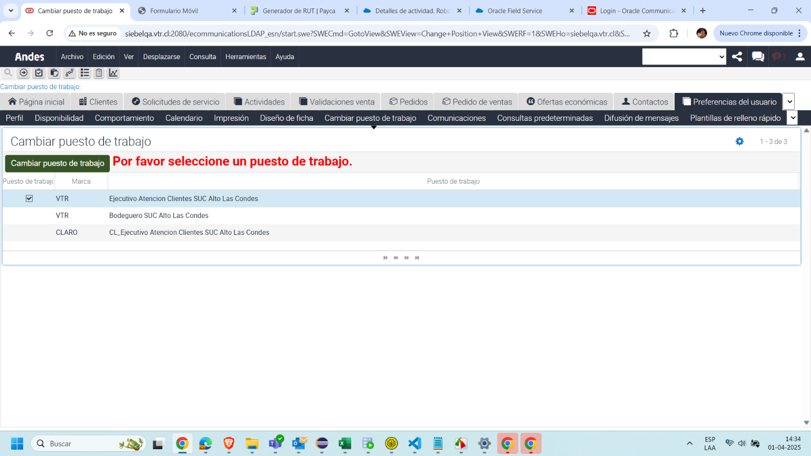

Captura de pantalla (3 Nro de serie ingresado - 20250401143504):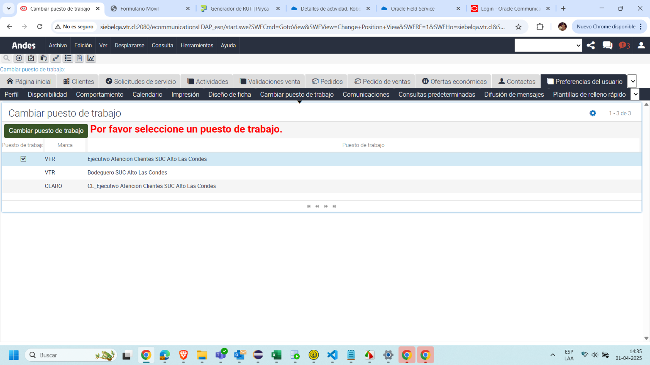

Captura de pantalla (4 Datos ingresados - 20250401143553):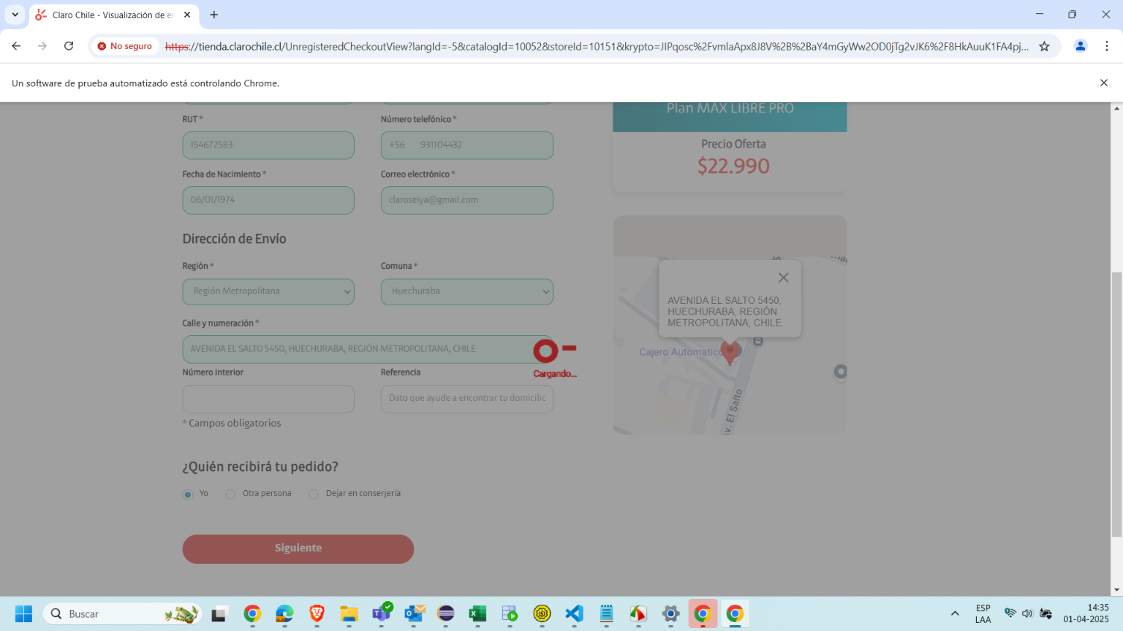

Captura de pantalla (5 Tipo de envío seleccionado - 20250401143558):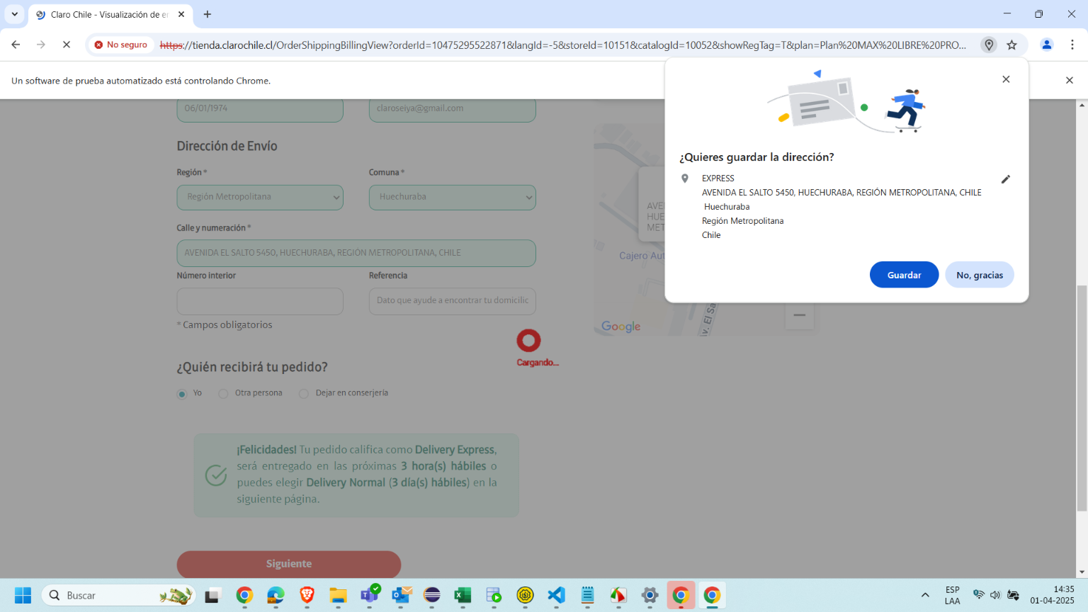

Captura de pantalla (1 Formulario inicial - 20250401144016):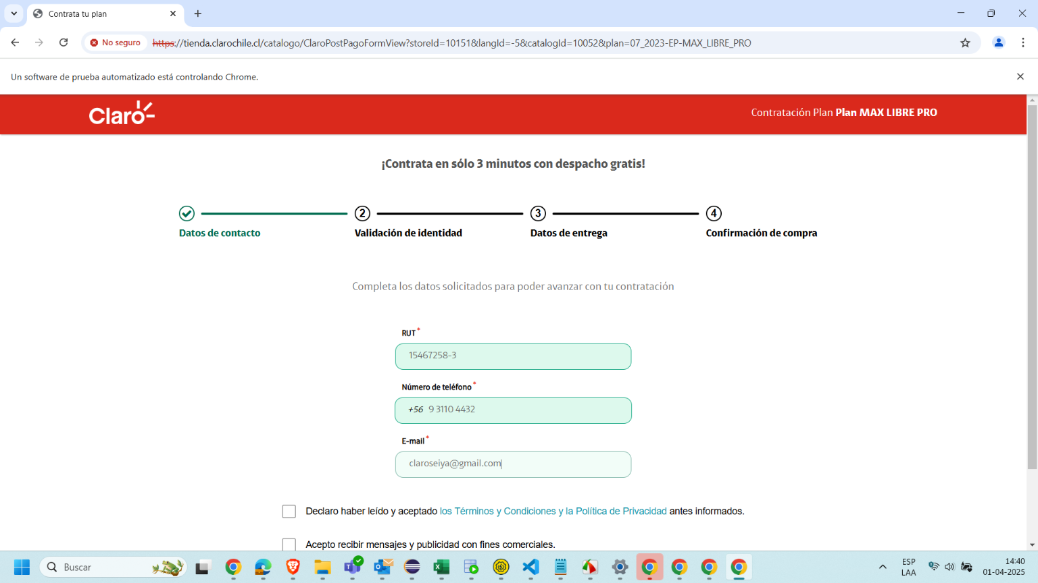

Captura de pantalla (2 Formulario inicial completado - 20250401144028):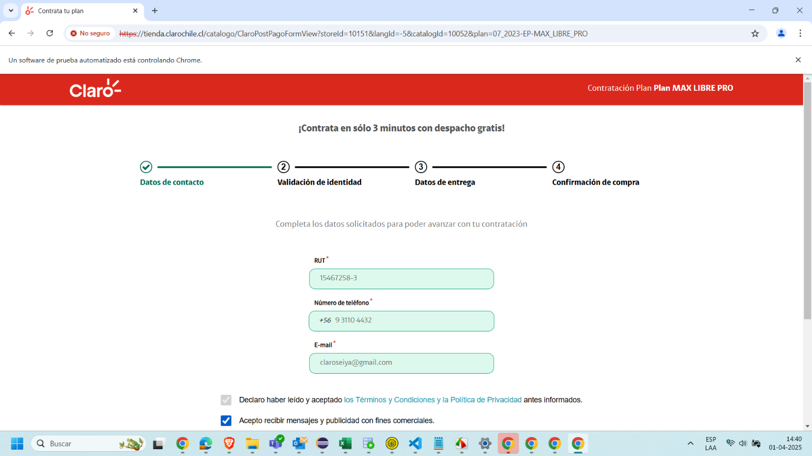

Captura de pantalla (3 Nro de serie ingresado - 20250401144057):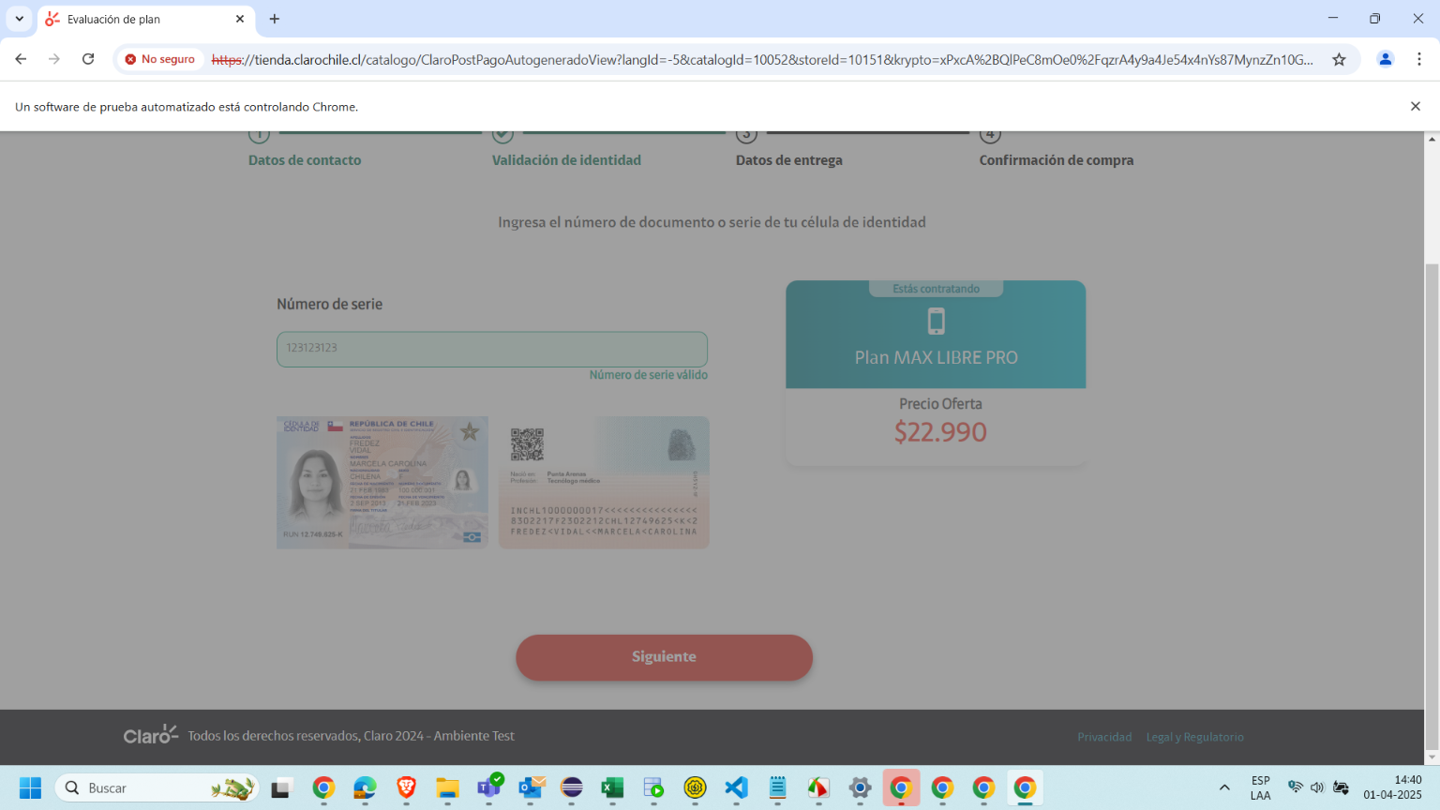

Captura de pantalla (4 Datos ingresados - 20250401144145):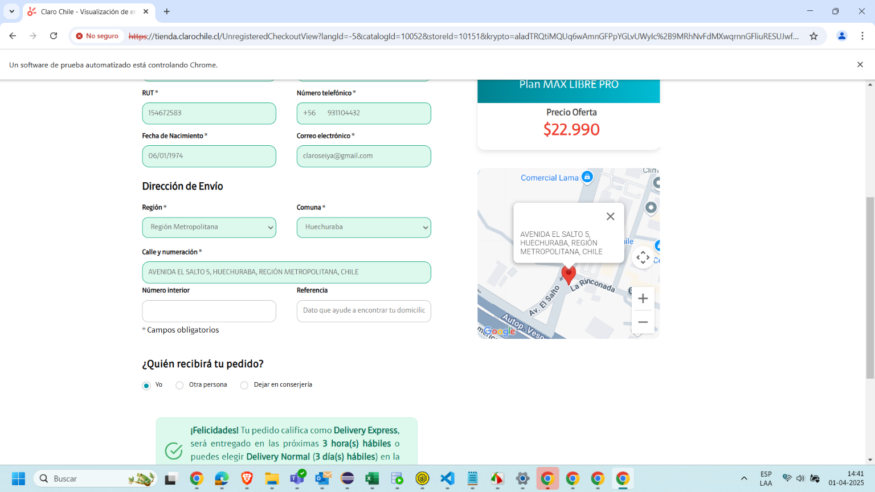

Captura de pantalla (5 Tipo de envío seleccionado - 20250401144151):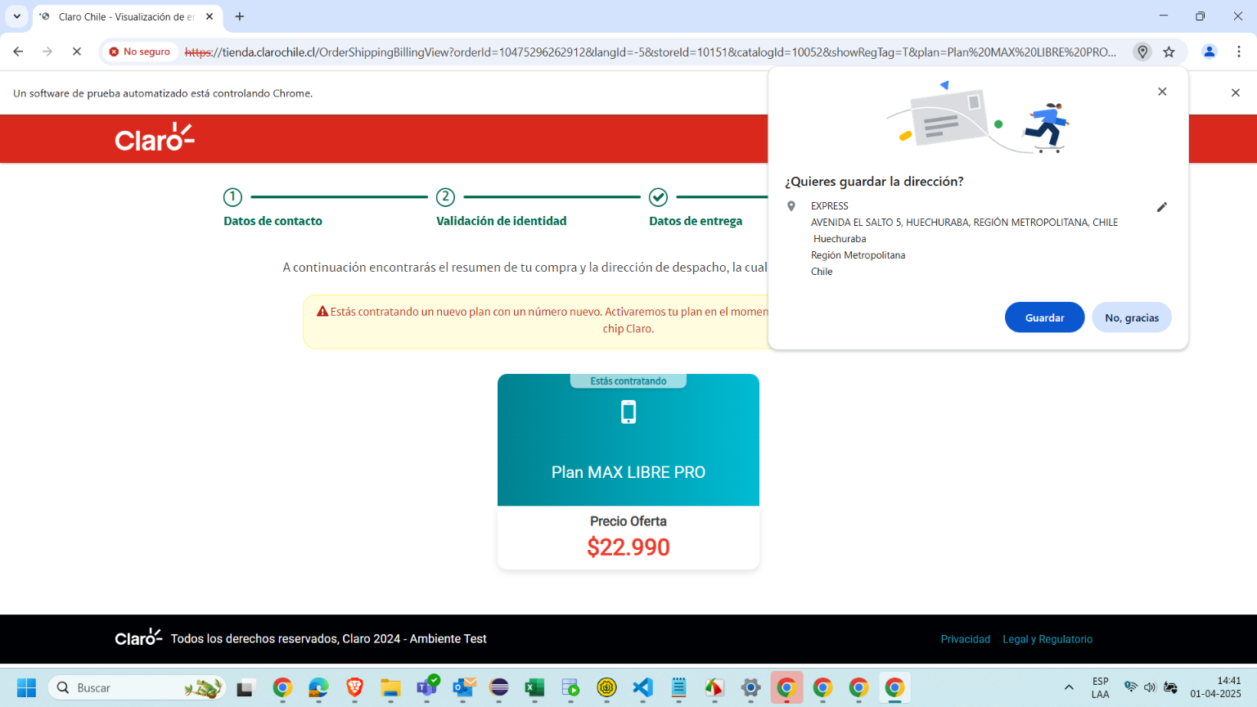

Captura de pantalla (6 Dirección de entrega - 20250401144203):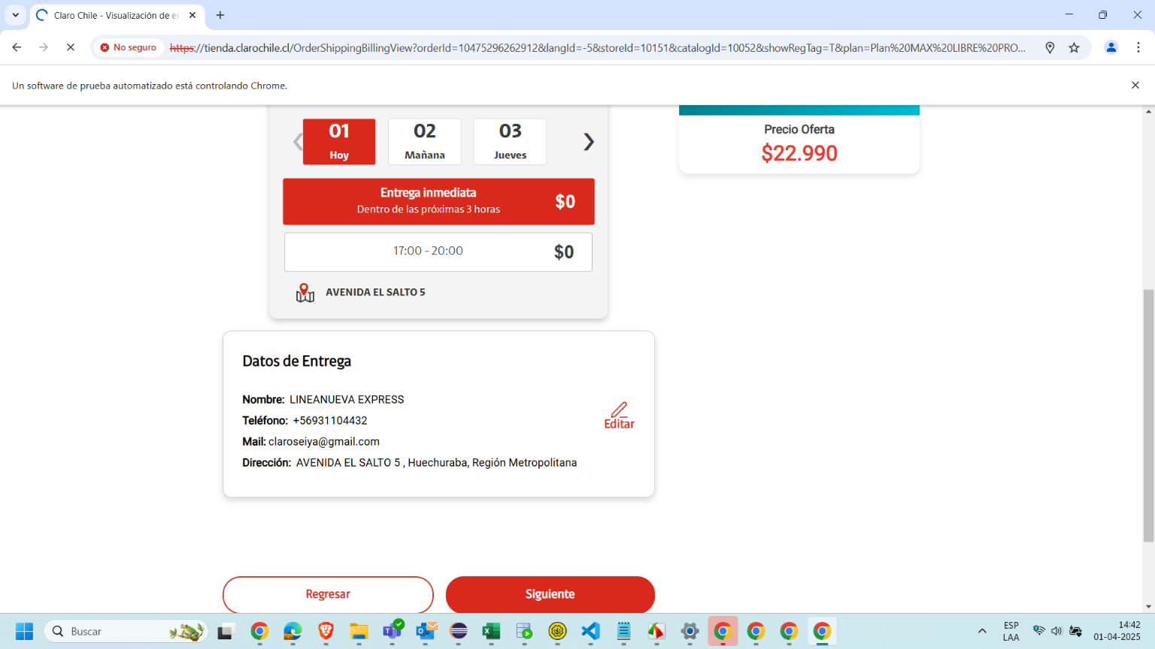

Captura de pantalla (7 Confirmación de compra - 20250401144211):